

ENDÜSTRİYEL

ROBOT KOL

(LİFOS)

Seyyid Burhaneddin Mesleki ve Teknik Anadolu Lisesi  
Melikgazi- Kayseri

# GİRİŞ

Teknolojinin gelişmesi ile insanlar, kendileri yerine zor şartlarda çalışacak makineler tasarladılar. Endüstri 4.0 kavramı ile insansız fabrikalar kurulmaya başlandı. Böylece insan kas gücünün yapacağı işleri makineler yaparak hem işler hızlandı hem de daha kusursuz iş yapılabilir hale geldi.

# AMAÇ

Projemizde bilgisayar desteği ile insan kol yapısının yerini alabilecek bir prototip oluşturmak amaçlanmıştır. Kol yapısına benzerlik sağlaması için 5 serbestlik derecesine ve 1 adet gripper ‘a(pençeye) sahip endüstriyel robot kol tasarımı amaçlanmıştır.

# PROJENİN DONANIMI

Yapılacak robot kolda aşağıdaki donanım parçaları kullanılacaktır.

1. Ardiuno Mega 2560
2. Mega Sensor Shield V2.0
3. 4 adet MG996R ve 2 Adet LX3325MG
4. PS2 oyun kolu
5. Robot kol omurgası (şase)
6. Robot kol için pençe(kıskaç)
7. Güç Kaynağı
8. Robot kol için platform

## Ardiuno Mega

54 adet Giriş/Çıkış (I/O) pini mevcuttur. Bu pinlerden 14 tanesi PWM olarak kullanılabilmektedir. 16 analog çıkış, 4 UART (donanımsal seri port), 16 MHz kristal osilatör, USB bağlantısı, voltaj giriş bağlantısı, ICSP bağlantısı ve reset tuşu mevcuttur.

Arduino Mega 2560 seçmemizdeki sebeplerden biri servoların PWM’e ihtiyaç duyması ve Mega 2560 ‘da PWM pinlerinin çokluğudur. Kullanılacak motorların çokluğu ve maliyette göz önünde bulundurulduğunda en iyi performansı sağlamak adına bu kartı tercih ettik.

PWM (Pulse Width Modulation - Sinyal Genişlik Modülasyonu) sinyal işleme, sinyal aktarma gibi işlemler için kullanılan bir tekniktir. Arduino, PWM sayesinde dijital işaretlerden analog işaretler elde edebilir. Ayrıca kare dalga üretimi de gerçekleştirilebilir.

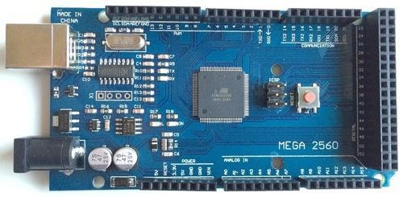

## Mega Sensor Shield V2.0

Arduino ile birlikte çalışan ve arduino üzerine takılan ek donanımlara **SHIELD**denir. Bu shieldler sayesinde arduinomuzu daha işlevsel ve farklı özellikler kazandırabiliyoruz.

Arduino Shieldleri genel anlamda aynı işleri yapsa da özelde farklı özellikleri de olabilir. Örneğin bazı bluetooth shieldler sadece android sistemlerle haberleşme yapabiliyorken, bazıları hem android hem ios sistemleriyle bağlantı kurabilmektedir. Ayrıca ürün açıklamalarında aldığınız shieldlerle ilgili kütüphaneler, örnekler, bağlantı şemaları, şematik ve board çizimleri bulunmakta olup bunlardan da yararlanabilirisiniz.

Arduino Mega IO Genişleme ve Sensör Shieldi, Arduino Mega üzerine takılarak pinlerin daha rahat kullanılmasını ve prototip çalışmalarının daha rahat yapılabilmesi için tasarlanmış bir shielddir.

Karta yapılacak bağlantıları kolaylaştırmak için sensor shield kullanmak avantaj sağlayacağından bu kartla uyumlu Mega Sensor Shield V2.0 kullanılacaktır.

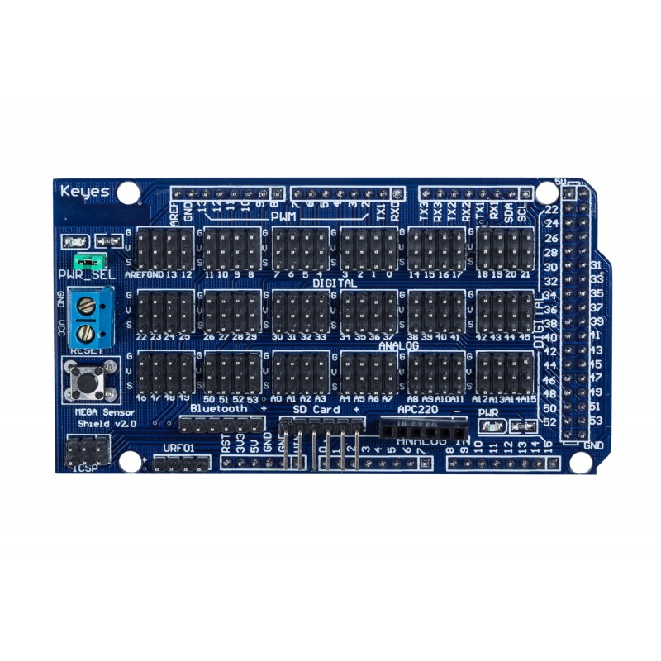

## Servo Motor

Düşük devirlerde bile kararlı çalışabilen, hız ve moment kontrolü yapan motorlardır. Servo motorlar da step motorlar gibi sürücüye ihtiyaç duyar ve bu sürücüler servo motorlarda tümleşik olarak bulunur. Robot teknolojisinde en çok tercih edilen motor çeşididir.

Servo motor içerisinde AC, DC veya Step motorlardan herhangi biri bulunmaktadır. Yükü, konumunda tutabilmek için yeteri kadar tork sağlayabilir. Kodlanmış sinyaller sayesinde açısal olarak döndürülebilmektedirler.

Servo motorlar kendi içerisinde 2 çeşittir.

• AC Servo Motor   
• DC Servo Motor

Projemiz için 4 adet MG996R ve 2 adet LX3325MG servo motor kullandık. Motor seçiminde maliyet/performans açısından değerlendirme yaptık.

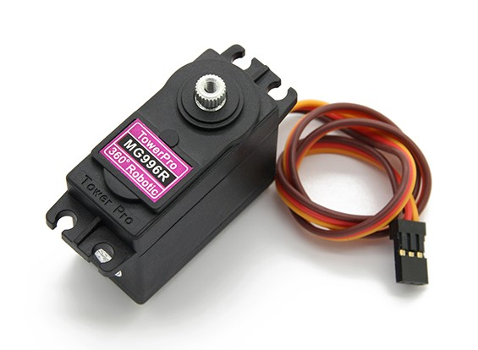 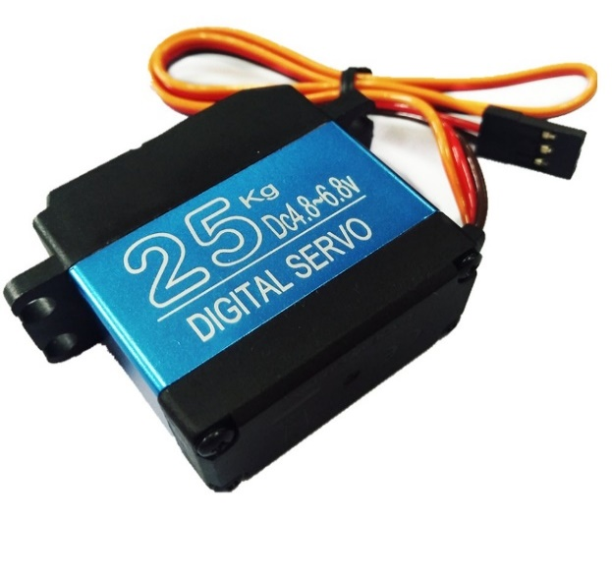

## PS2 Oyun Kolu

PS2 Oyun kolu kullanıcıya joystick yardımıyla kolay kullanım imkan sunan bir giriş cihazıdır. Temel olarak bir joystick iki potansiyometre ve bir düğme anahtarından oluşur. İki potansiyometre, joystick hangi yöne itildiğini gösterir. Joystick çubuğu topuzu basıldığında anahtar LOW veya GROUND değeri gönderir.

Robot Kol kumanda etmek için kullanacağımız kumandanın kullanımının kolay olması ve tümleşik bir yapıda olması amaçlanmıştır. Bu sebeple PS2 oyun kolu kullanılmıştır. Kol üzerinde 15 adet düğme ve 2 adet joystik bulunumaktadır.

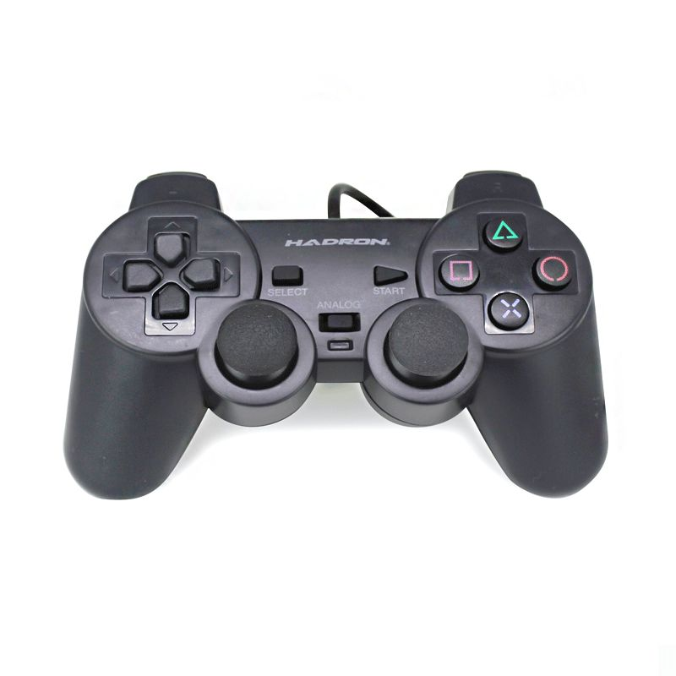

Aşağıdaki resim Playstation 2 fişini ve pim etiketlerini göstermektedir. Arduino'ya bağlanmak için yalnızca Data, Command, Ground, 3.3V, atention ve Clock pinlerini bağlamamız gerekir. Gürültülü motor piminin yalnızca, gürlemesi geribildirimi isteniyorsa 7-9V beslemeye bağlanması gerekir.

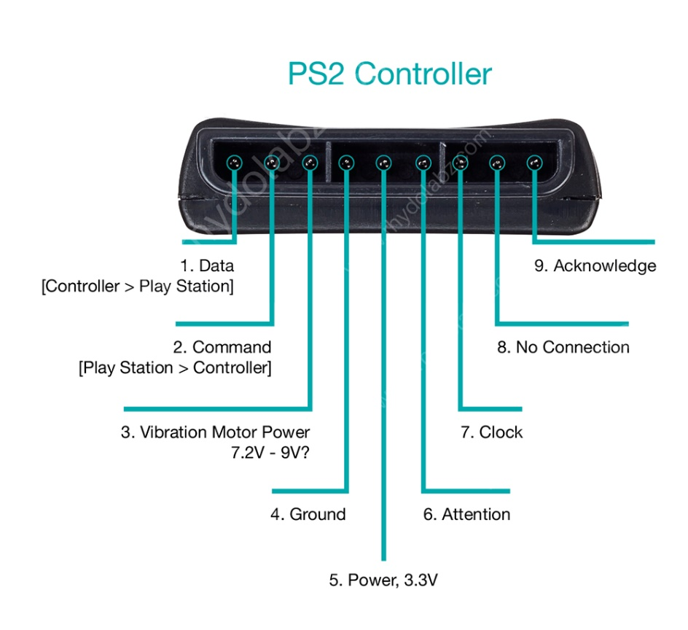

Bill Porter sayesinde, kullanıcıların bir Arduino ile Playstation 2 kontrol cihazını kullanmalarını sağlayacak kullanımı kolay bir kütüphane mevcuttur. PS2X_LIB adındaki bu kütüphane ardiuno programı derlemesine ilave edilerek aşağıda adları verilen düğmeleri kullanıma sunar.

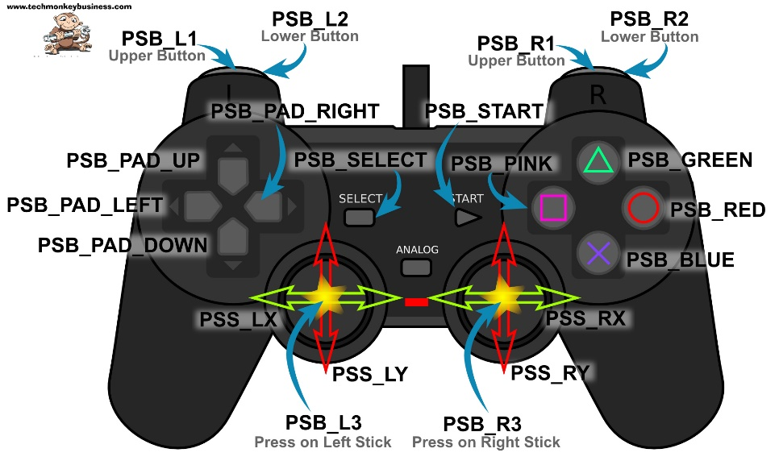

Projemizde fiyatı da göz önüne alarak gerekli kontrolü sağlayabilecek Hadron HD303 model bir oyun kolu kullanılacaktır.

## Robot Kol Omurgası(Şase)

Robot kol şasesinin hafif, sağlam ve ek yapılabilir olması hedeflenmiştir. Bu sebeple alüminyumdan yapılmış parçalar kullanılmıştır.

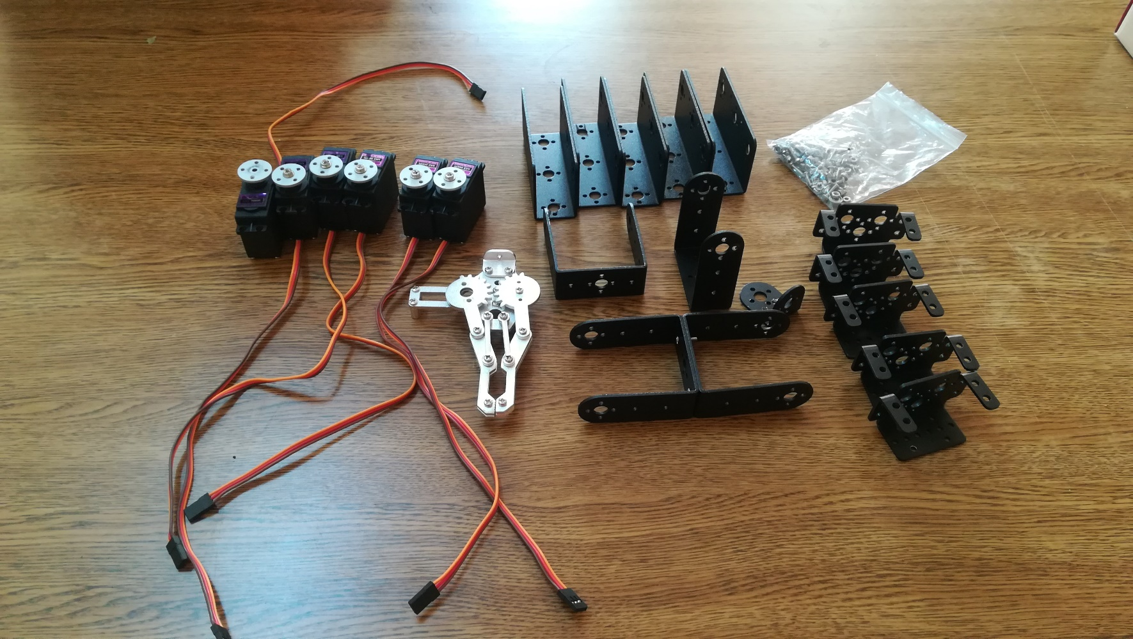

Ayrıca robot kolun bir malzemeyi alıp istenilen yere bırakabilmesi için kıskaca ihtiyacı vardır. Ağırlığının az ve sağlam olması düşüncesi ile alüminyum kıskaçlar tercih edilmiştir.

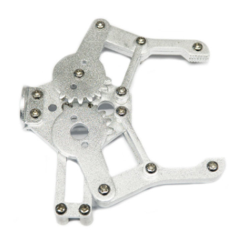

## Güç Kaynağı

Elektronik makine ve kartların çalışması için elektrik gücüne ihtiyaç vardır. Bizim projemizde ardiuno ve servoların çalışması için 5-6.8 Volt arası gerilime ihtiyaç vardır.

## Robot Kol Platformu

Robot kolun üzerinde monte edildiği, yeterli ağırlığa sahip ahşap veya metal bir yapıdır.

## PLANLAMA, MALZEME TEMİNİ VE YAPIMI

Robot kol yapımında kullanılan malzemelerden robot kolun gövdesi, pençesi ve servo motorları fiyat oranları da dikkate alınarak yabancı internet sitelerinden temin edilmiştir. Oyun Kolu, Ardiuno ve Sensör shield yerli internet sitelerinden temin edilmiştir.

Mekanik yapıda alüminyum aparatlar kullandık. Bu parçaları ahşaptan da yapabilirdik. Ancak ahşap parçalar arasında sürtünmenin metale göre daha fazla olması, eklem yerlerinde aşınmaların olabileceği endişe ile metal parçaları tercih ettik.

Metal parçaları alınan vida , somun, rulman ile servo motorlarla birleştirdik.

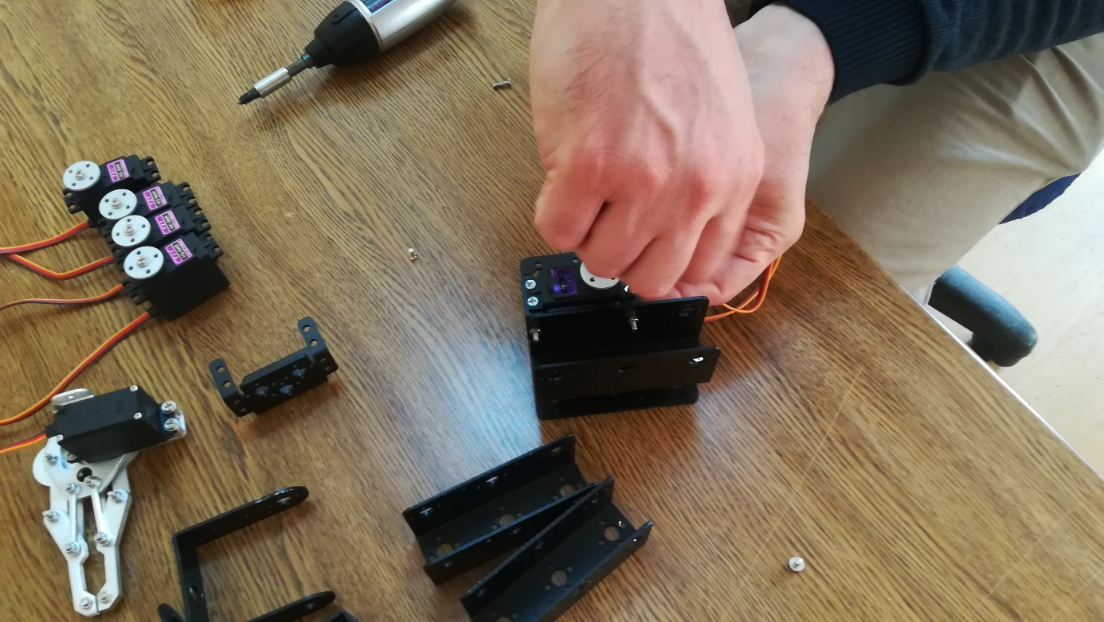 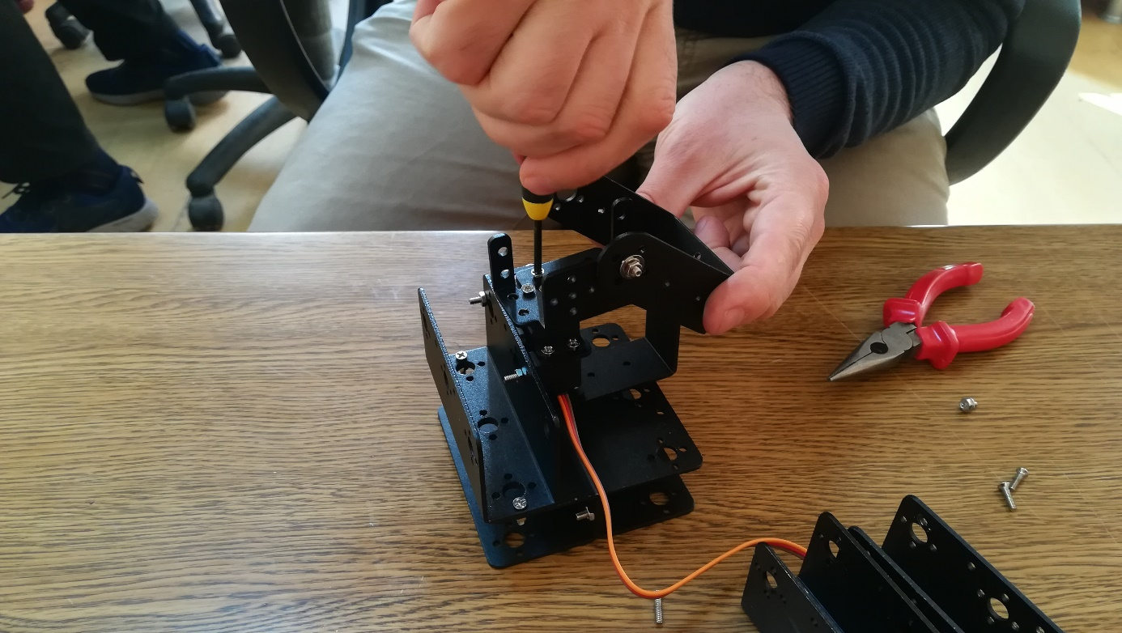

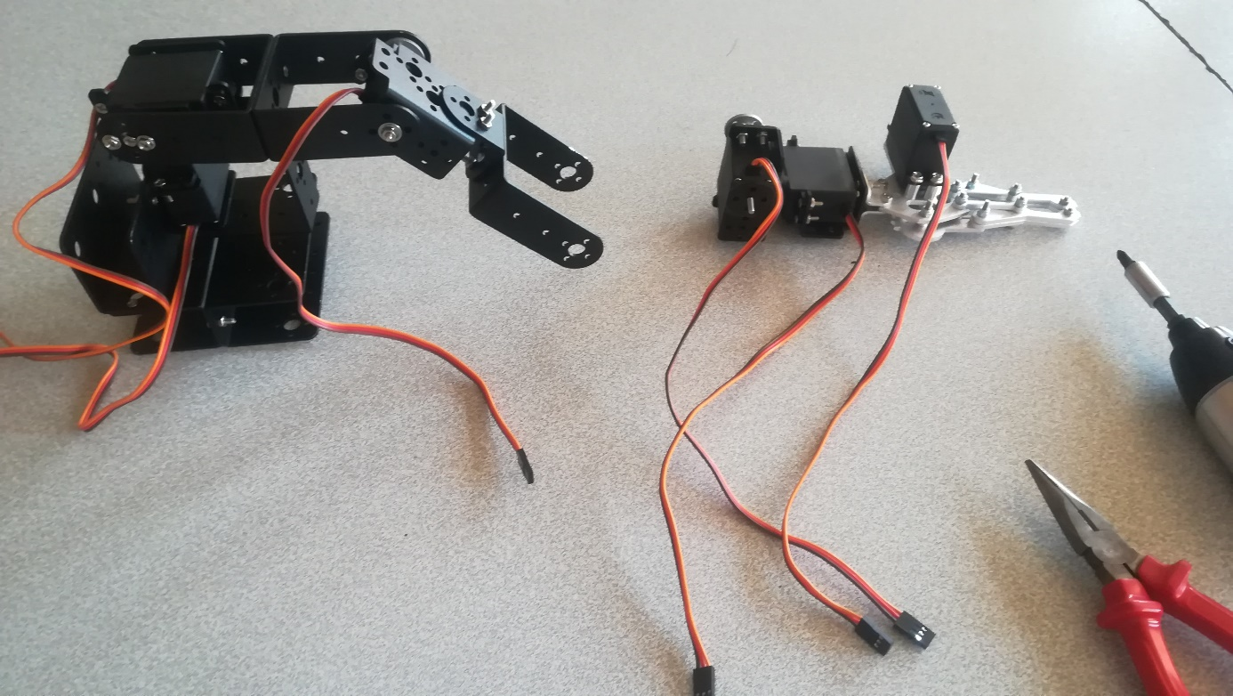 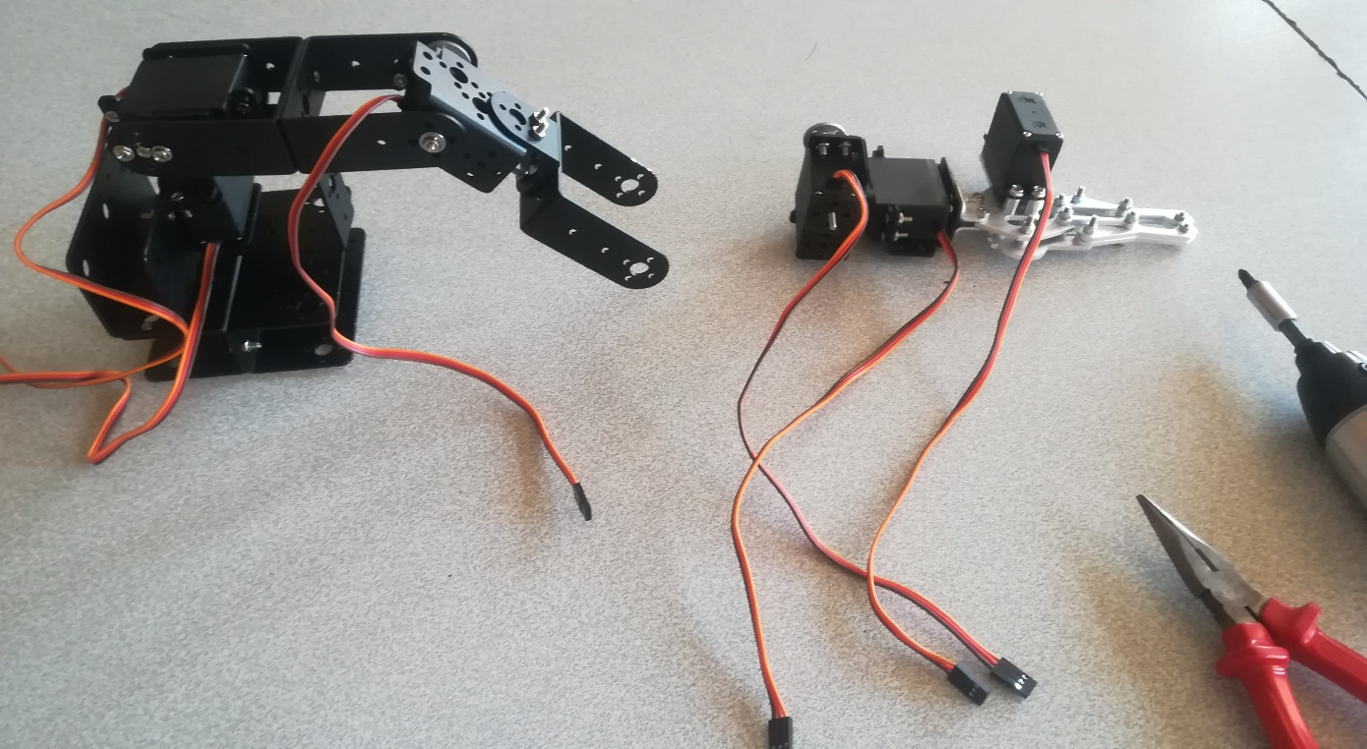

Metal pençeyi internet üzerinden hazır olarak satın aldık . Servo motorlar ile birleştirip çalışır hale getirdik.

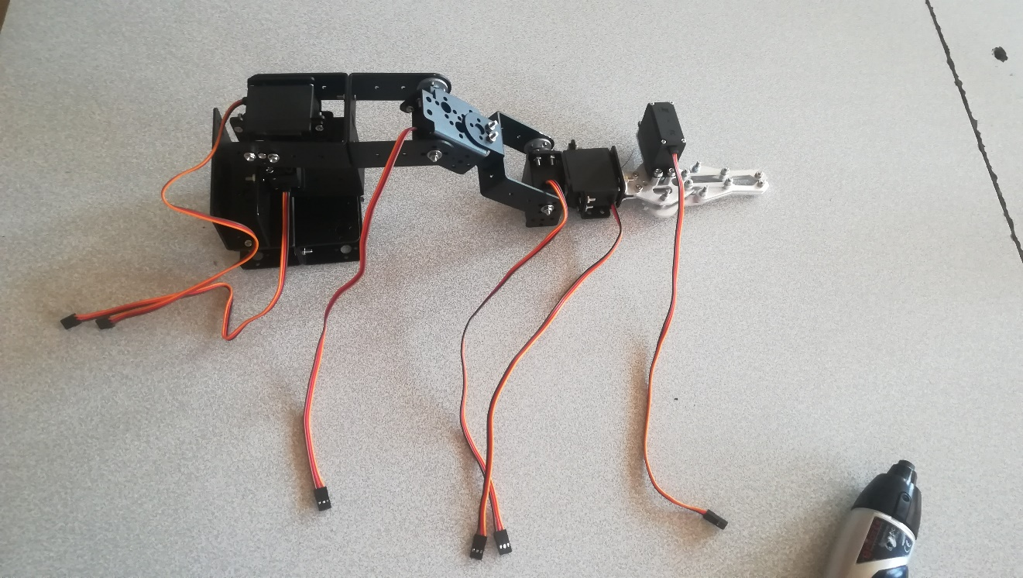

Robot kol şasesi ahşap platforma montajı yapılarak sağlam bir zeminde durması sağlandı. Platform aynı zamanda güç kaynağını muhafaza edecek biçimde tasarlandı. Platformun altına bilgisayar güç kaynağı yerleştirildi. Bu şekilde platformun ağırlığı artırılarak zemine daha sağlam basması sağlandı.

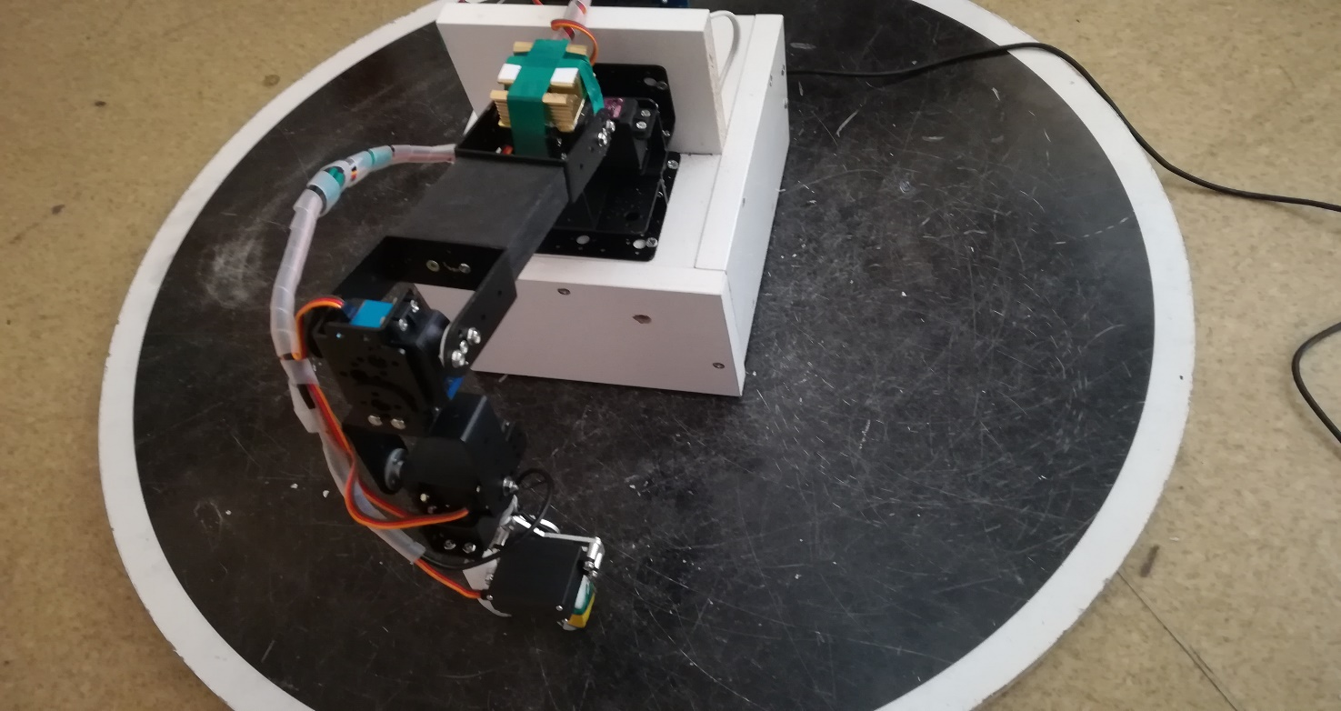

Platform üzerine Ardiuno Mega ve üzerine Sensor Shield montajlandı. Servo ve PS2 oyun kolu montajı doğrudan ardiuno üzerine kolay bir şekilde montajlanamadığı için shield kullanıldı. Servo uçları ve PS2 oyun konsolu uçları Ardiuno Sensor Shield in pinlerine bağlantısısı yapıldı.

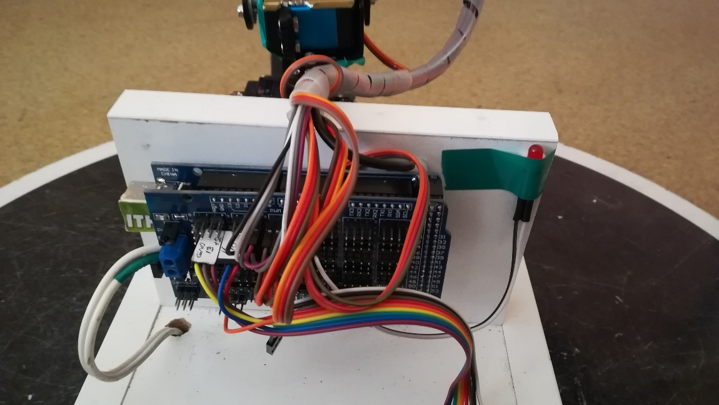 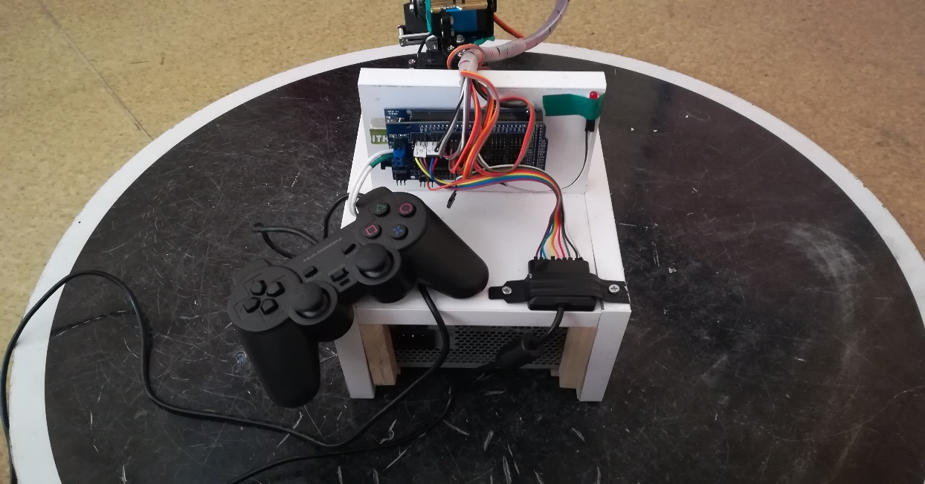

Robot kol ve kartların montajı tamamlandıktan sonra pençe üzerine tutma işleminin yapıldığı belirten led için pençe üzerine iki adet anahtar takıldı. Anahtarlar birbirilerine paralel bağlandı. Ardiuno üzerinden bir çıkış portu ayarlanarak led ile bağlantısı yapıldı.

## Yazılım

Oyun Kolu ile robot kolun kontrol edilmesi için aşağıdaki ardiuno kodu yazıldı.

#include <PS2X_lib.h>

#include <Servo.h>

Servo bel,omuz,dirsek,bilek1,bilek2,pence;

int beldegeri=90, omuzdeger=0, dirsekdeger=0, bilek1deger=5,

bilek2deger=90, pencedeger=120;

PS2X ps2x;

int error = 0;

byte type = 0;

byte vibrate = 0;

int bekleme=25;

#define Buton 3

#define Led 2

void setup(){ // ---------------------------------------------------------------------------------------------------

Serial.begin(9600);

bel.attach(4); bel.write(beldegeri);

omuz.attach(5); omuz.write(omuzdeger);

dirsek.attach(6); dirsek.write(dirsekdeger);

bilek1.attach(7); bilek1.write(bilek1deger);

bilek2.attach(8); bilek2.write(bilek2deger);

pence.attach(9); pence.write(pencedeger);

pinMode(Buton, INPUT);

pinMode(Led, OUTPUT);

error = ps2x.config_gamepad(13,11,10,12, false, true);

if(error == 0){

Serial.println("Denetleyici bulundu, başarılı bir şekilde yapılandırıldı");

Serial.println("Tüm düğmeleri deneyin, X daha sert bastığınızda kontrol cihazını titreştirir;");

Serial.println("L1 veya R1 basılı tutulduğunda analog çubuk değerleri yazdırılır.");

}

else if(error == 1) Serial.println("Denetleyici bulunamadı, kablolamayı kontrol edin,");

else if(error == 2) Serial.println("Denetleyici bulundu, ancak komutları kabul etmedi.");

else if(error == 3) Serial.println("Kontrol Ünitesi Basınç moduna girmeyi reddetti ");

type = ps2x.readType();

switch(type) {

case 0: Serial.println("Bilinmeyen Denetleyici türü"); break;

case 1: Serial.println("DualShock Denetleyici Bulundu"); break;

case 2: Serial.println("GuitarHero Denetleyici Bulundu");break;

}

} // Setup Sonu -----------------------------------------------------------------------------------------------------

void loop(){

if(error == 1){ KumandaKoluYok(); return; }

if (digitalRead(Buton) == 1){

digitalWrite(Led,HIGH); Serial.println("Butona Basıldı");}

else{

digitalWrite(Led,LOW);Serial.println("Butona Bırakıldı");}

if(type == 1){

//DualShock Controller *********************************************************

ps2x.read_gamepad(false, vibrate);

if(ps2x.Button(PSB_START)){ Serial.println("Start'a basıldı");

bel.write(beldegeri=90); omuz.write(omuzdeger=0); dirsek.write(dirsekdeger=0);

bilek1.write(bilek1deger=5); bilek2.write(bilek2deger=90); pence.write(pencedeger=120);

}

if(ps2x.Button(PSB_SELECT)) Serial.println("Select'e basıldı");

//--BEL--------------------------------------------------------------------------------------------------------------------------

if(ps2x.Button(PSB_PAD_RIGHT)){

Serial.print("Beldeğeri: "); // Serial.println(ps2x.Analog(PSAB_PAD_RIGHT), DEC);

if(beldegeri>5) { bel.write(beldegeri--); Serial.println(beldegeri); }

else {beldegeri=5; Serial.println(beldegeri);}

delay(bekleme);

}

if(ps2x.Button(PSB_PAD_LEFT)){

Serial.print("Bel değeri: "); // Serial.println(ps2x.Analog(PSAB_PAD_LEFT), DEC);

if(beldegeri<170) { bel.write(beldegeri++); Serial.println(beldegeri); }

else {beldegeri=170; Serial.println(beldegeri);}

delay(bekleme);

}

if(ps2x.Analog(PSS_LX)>138){

Serial.print("Beldeğeri: "); // Serial.println(ps2x.Analog(PSAB_PAD_RIGHT), DEC);

if(beldegeri>5) { bel.write(beldegeri-=3); Serial.println(beldegeri); }

else {beldegeri=5; Serial.println(beldegeri);}

delay(bekleme);

}

if(ps2x.Analog(PSS_LX)<118){

Serial.print("Bel değeri: "); // Serial.println(ps2x.Analog(PSAB_PAD_LEFT), DEC);

if(beldegeri<170) { bel.write(beldegeri+=3); Serial.println(beldegeri); }

else {beldegeri=170; Serial.println(beldegeri);}

delay(bekleme);

}

//--OMUZ----------------------------------------------------------------------------------------------------------------------------

if(ps2x.Button(PSB_PAD_UP)) { //will be TRUE as long as button is pressed

Serial.print("Omuz değeri: Yukarı1 "); Serial.println(ps2x.Analog(PSAB_PAD_UP), DEC);

if(omuzdeger<135) { omuz.write(omuzdeger++); Serial.println(omuzdeger); }

else {omuzdeger=135; Serial.println(omuzdeger);}

delay(bekleme);

}

if(ps2x.Analog(PSS_LY)==0) { //will be TRUE as long as button is pressed

Serial.print("Omuz değeri: Yukarı2 "); Serial.println(ps2x.Analog(PSAB_PAD_UP), DEC);

if(omuzdeger<135) { omuz.write(omuzdeger+=3); Serial.println(omuzdeger); }

else {omuzdeger=135; Serial.println(omuzdeger);}

delay(bekleme);

}

if(ps2x.Button(PSB_PAD_DOWN)){

Serial.print("Omuz değeri: Aşağı1"); Serial.println(ps2x.Analog(PSAB_PAD_DOWN), DEC);

if(omuzdeger>0) { omuz.write(omuzdeger--); Serial.println(omuzdeger); }

else {omuzdeger=0; Serial.println(omuzdeger);}

delay(bekleme);

}

if(ps2x.Analog(PSS_LY)==255){

Serial.print("Omuz değeri: Aşağı2"); Serial.println(ps2x.Analog(PSAB_PAD_DOWN), DEC);

if(omuzdeger>0) { omuz.write(omuzdeger-=3); Serial.println(omuzdeger); }

else {omuzdeger=0; Serial.println(omuzdeger);}

delay(bekleme);

}

//--DİRSEK------------------------------------------------------------------------------------------------------------------------

if(ps2x.Button(PSB_GREEN)) {

Serial.print("Dirsek Değeri :");

if(dirsekdeger<180) { dirsek.write(dirsekdeger++); Serial.println(dirsekdeger); }

else {dirsekdeger=180; Serial.println(dirsekdeger);}

delay(bekleme);

}

if(ps2x.Button(PSB_BLUE)){

Serial.print("Dirsek Değeri :");

if(dirsekdeger>0) { dirsek.write(dirsekdeger--); Serial.println(dirsekdeger); }

else {dirsekdeger=0; Serial.println(dirsekdeger);}

delay(bekleme);

}

if(ps2x.Analog(PSS_RY)<117) {

Serial.print("Dirsek Değeri :");

if(dirsekdeger<180) { dirsek.write(dirsekdeger+=3); Serial.println(dirsekdeger); }

else {dirsekdeger=180; Serial.println(dirsekdeger);}

delay(bekleme);

}

if(ps2x.Analog(PSS_RY)>137){

Serial.print("Dirsek Değeri :");

if(dirsekdeger>0) { dirsek.write(dirsekdeger-=3); Serial.println(dirsekdeger); }

else {dirsekdeger=0; Serial.println(dirsekdeger);}

delay(bekleme);

}

//---BİLEK1------------------------------------------------------------------------------------------------------------------------

if(ps2x.Button(PSB_PINK)) {

Serial.print("Bilek1 Değeri :");

if(bilek1deger<180) { bilek1.write(bilek1deger++); Serial.println(bilek1deger); }

else {bilek1deger=180; Serial.println(bilek1deger);}

delay(bekleme);

}

if(ps2x.Button(PSB_RED)) {

Serial.print("Bilek1 Değeri :");

if(bilek1deger>5) { bilek1.write(bilek1deger--); Serial.println(bilek1deger); }

else {bilek1deger=5; Serial.println(bilek1deger);}

delay(bekleme);

}

if(ps2x.Analog(PSS_RX)<117) {

Serial.print("Bilek1 Değeri :");

if(bilek1deger<180) { bilek1.write(bilek1deger+=3); Serial.println(bilek1deger); }

else {bilek1deger=180; Serial.println(bilek1deger);}

delay(bekleme);

}

if(ps2x.Analog(PSS_RX)>137) {

Serial.print("Bilek1 Değeri :");

if(bilek1deger>5) { bilek1.write(bilek1deger-=3); Serial.println(bilek1deger); }

else {bilek1deger=5; Serial.println(bilek1deger);}

delay(bekleme);

}

//--BİLEK2-------------------------------------------------------------------------------------------------------------------------

if(ps2x.Button(PSB_L1)) {

Serial.print("Bilek2 Değeri :");

if(bilek2deger<180) { bilek2.write(bilek2deger++); Serial.println(bilek2deger); }

else {bilek2deger=180; Serial.println(bilek2deger);}

delay(bekleme);

}

if(ps2x.Button(PSB_R1)) {

Serial.print("Bilek1 Değeri :");

if(bilek2deger>0) { bilek2.write(bilek2deger--); Serial.println(bilek2deger); }

else {bilek2deger=0; Serial.println(bilek2deger);}

delay(bekleme);

}

//---PENÇE-----------------------------------------------------------------------------------------------------------------------

if(ps2x.Button(PSB_L2)) {

Serial.print("Pence Değeri :");

if(pencedeger<180) { pence.write(pencedeger++); Serial.println(pencedeger); }

else {pencedeger=180; Serial.println(pencedeger);}

delay(30);

}

if(ps2x.Button(PSB_R2)) {

Serial.print("Pence Değeri :");

if(pencedeger>120) { pence.write(pencedeger--); Serial.println(pencedeger); }

else {pencedeger=120; Serial.println(pencedeger);}

delay(30);

}

}

}

}

void KumandaKoluYok(){

digitalWrite(Led,HIGH); delay(500);

digitalWrite(Led,LOW); delay(250);

}

## Robot kol yapımında karşılaşılan sorunlar

Öncelikli olarak robot kolun tek noktadan kontrolü yada eklem yerlerine motor kontrolü sorun oldu. Mevcut gövdelerin bir çoğunun eklem motor kontrollü olması sebebiyle tercih bu yünde kullanıldı.

Gövdeyi hareket ettirmesi için kullanılacak motorların güçleri örnek parçaları kaldırabilecek kadar yeterli değildi. Robotun omuz ve dirsek motorlarının daha güçlü olan modellerle değiştirilmesi ise sorun bir ölçüde aşılmış oldu. Ancak servo motorlarda ısınmalar gözlemlendi.

Robot kola ilave edilen pençe yeterli ağız açıklığına sahip değildi. O yüzden polyamid malzemeden makina öğretmenlerimiz yardımı ile hem daha açık hem de geniş yeni pençeler yapıldı. Pencelerden birinin üzerine anahtarlar ilave edilecek tutma durumunun belirlenmesi ardiunoya iletilmiş oldu.